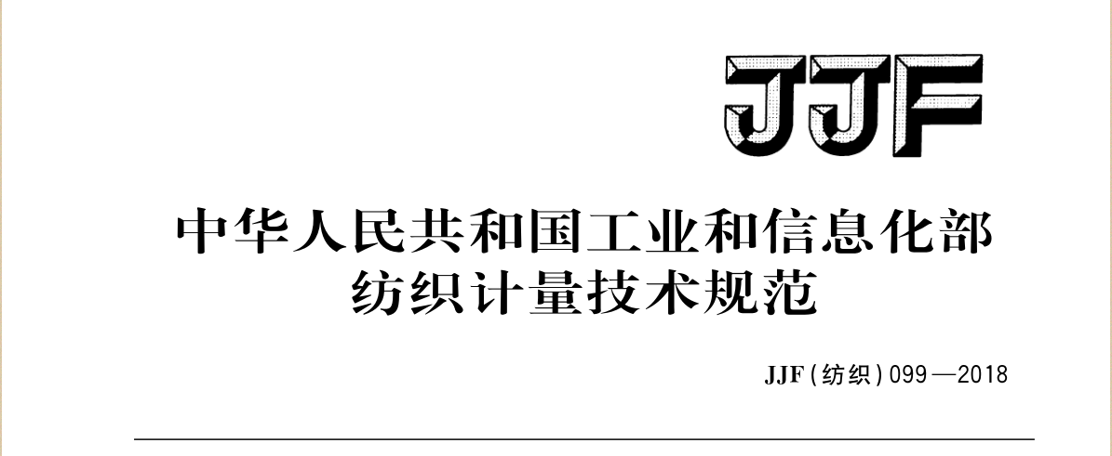

JJF（有色金属）XXXX—20XX

中华人民共和国工业和信息化部

有色金属计量技术规范

**中国人民共和国工业和信息化部 发布**

20xx-xx-xx实施

20xx-xx-xx发布

显微镜畸变校准用米字线纹尺校准规范

**Calibration specification of graticule line scale for microscope distortion calibration**

（审定稿）

显微镜畸变校准用米字线纹尺校准规范

Calibration specification for microscopical aberration calibration with rice line grain



**JJF（有色金属）XXXX—20XX**

归 口 单 位：中国有色金属工业协会

主要起草单位：西安汉唐分析检测有限公司

参加起草单位：广东省阳江市质量计量监督检测所

有色金属技术经济研究院有限责任公司

西南铝业（集团）有限责任公司

国标（北京）检验认证有限公司

新疆湘润新材料科技有限公司

湖南湘投金天钛业科技股份有限公司

中国石油集团工程材料研究院有限公司

本规范委托有色金属行业计量技术委员会负责解释

本规范主要起草人：

参加起草人：

目录

引言 II

1 范围 1

2 引用文件 1

3 概述 1

4 计量特性 1

4.1平行度 1

4.2刻线宽度和长度 2

4.3垂直度 2

4.4角度误差 2

4.5刻线间隔 2

5 校准条件 2

5.1 环境条件 2

5.2 测量标准 2

5.3 校准前准备 3

6 校准项目和校准方法 3

6.1 校准项目 3

6.2 校准方法 3

7 校准结果表达 5

8 复校时间间隔 6

附录A 8

附录B 12

附录C 14

# 引 言

JJF 1071 《国家计量校准规范编写规则》、JJF 1001《通用计量术语及定义》和JJF 1059.1《测量不确定度评定与表示》共同构成支撑校准规范制修订工作的基础性系列规范。

本规范参考了JJG 73-2005 高等别线纹尺的技术内容。

本规范为首次发布。

显微镜畸变校准用米字线纹尺校准规范

# 1 范围

本规范适用于显微镜畸变校准用米字线纹尺的校准。

# 2 引用文件

本规范引用下列文件：

JJG 73-2005 高等别线纹尺

凡是注日期的引用文件，仅注日期的版本适用于本规范。凡是不注日期的引用文件，其最新版本（包括所有的修改单）适用于本规范。

# 3 概述

“米字线纹尺”是光学显微镜畸变校准的主要标准器，具有结构简单、准确度高、稳定性好、实用性强等诸多优点，广泛应用于光学显微镜及图像采集系统的总放大倍数和畸变的测量，也可用于影像仪、投影仪等精密计量仪器的校准。“米字线纹尺”可分为A型分度值1mm和B型分度值0.01mm两类，由四个呈米字形交叉于一点布设的直线线纹尺构成，结构图如图1所示

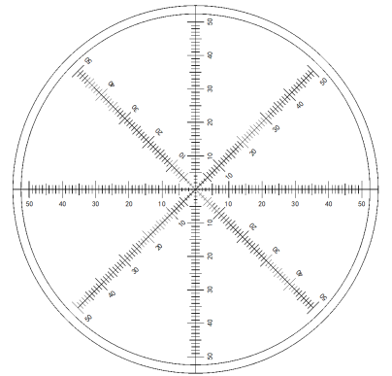 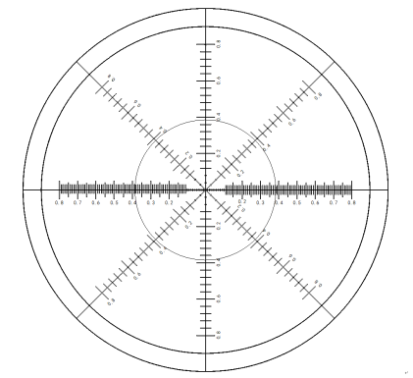

A型 B型

图1 “米字形”线纹尺结构图

# 4 计量特性

## 4.1平行度

刻线面和非刻线面的平行度≤30μm。

## 4.2刻线宽度和长度

B 尺：刻线宽度（4~8）μm，线宽之差不大于1.0μm；刻线长度（0.3~0.6）mm，规格相同的部分其刻线长度之差不大于±0.05mm；

A 尺：刻线宽度≥0.05mm，宽度之差不大于±2.5μm；

在尺中心5mm内，（1mm刻线分为两类，每条轴线从中点开始的第一条1mm刻线为一类，5mm范围内的其他1mm刻线为一类）：

5mm范围内（不包含5mm刻线）：

1. 1mm线长度≥0.5mm，长度之差不大于±5μm；
2. 1mm 线长度≥1.0mm，长度之差不大于± 5μm；

5mm 范围外：

1. 1mm 线长度≥2.5mm，长度之差不大于 ±10μm；
2. 5mm 线长度≥3.5mm，长度之差不大于 ±10μm；
3. 10mm 线长度≥5.0mm，长度之差不大于 ±10 μm

## 4.3垂直度

轴线与刻线的垂直度不得超过±3′。

## 4.4角度误差

四条轴线之间的夹角分别为 45°、90°和135°，角度误差不超过±0.02°。

## 4.5刻线间隔

参考JJF 73-2005 高等别线纹尺，米字线纹尺上任意两刻线间沿轴线方向的距离称为任意的间隔，刻线间隔校准结果的不确定度要求如下：

*U*95≤1.0μm

# 5 校准条件

## 5.1 环境条件

环境温度（20±1）℃，环境相对湿度≤80%。

测量前，线纹尺必须在恒温室内放置24h以上。

## 5.2 测量标准

测量标准应符合表1的要求。

表1 测量标准及其他测量设备

|  |  |  |
| --- | --- | --- |
| 序号 | 校准项目 | 测量标准 |
| 1 | 平行度 | 数显外径千分尺MPE：±2μm |
| 2 | 刻线宽度及长度 | 读数值小于1μm的测微显微镜  万能工具显微镜最大允许误差MPE：（1+*L*/100）μm |
| 3 | 轴线与刻线的垂直度 | 影像测量仪MPE：±（3μm+5×10-6*L*） |
| 4 | 角度 | 影像测量仪MPE：±（3μm+5×10-6*L*） |
| 5 | 刻线间隔 | 激光干涉比长仪*U*95=（0.04+1.0*L*）μm，*L* |
| 注：也可采用满足计量特性要求的其它测量设备进行校准。 | | |

## 5.3 校准前准备

校准前应检查线纹尺外观有无破损，是否有影响测量的因素存在，表面应光洁无划痕。

# 6 校准项目和校准方法

## 6.1 校准项目

校准项目包括刻线面与非刻线面平行度、刻线宽度及长度、纵轴线与刻线的垂直度、角度误差、刻线间隔。

## 6.2 校准方法

6.2.1平行度

用数显外径千分尺测量线纹尺的两端厚度、，计算其差值。

 （1）

式中：

——线纹尺刻线面与非刻线面的平行度，mm；

——线纹尺左端的厚度，mm；

——线纹尺右端的厚度，mm。

6.2.2 刻线宽度和长度

用读数值小于1μm的测微显微镜在米字线纹尺的首、中、尾随机选取三处测量刻线宽度、、，并用万能工具显微镜或坐标测量机测量刻线长度、、。

刻线宽度之差计算方式：

，，  （2）

式中：

—三条刻线之间的刻线宽度差，μm；

—首、中、尾刻线宽度，mm。

 （3）

式中：

—刻线宽度之差，μm；

—三条刻线之间宽度差的绝对值，μm。

刻线长度之差计算方式：

，， （4）

式中：

—三条刻线之间的刻线长度差，μm；

—首、中、尾刻线长度，mm

 （5）

式中：

—刻线长度之差，μm

—三条刻线之间长度差的绝对值，μm。

6.2.3 轴线与刻线的垂直度

米字形线纹尺A型或B型有四条轴线，A型线纹尺和B型线纹尺根据分度值不同轴线上刻线数量不同，使用影像测量仪（也可使用能识别B型线纹尺图像的万能工具显微镜）分别对A型尺和B型尺上的四条轴线与刻线的垂直度进行测量。每条轴线在首、中、末抽取三条刻线进行测量，取误差最大值作为垂直度误差测量结果。

6.2.4 角度误差

用影像测量仪（也可使用能识别B型线纹尺图像的万能工具显微镜）分别测量四条轴线之间的角度，*i*=1,2,3，每个角度分别测量5次，取标称值与平均值之差作为角度误差。

 （6）

 （7）

式中：

—各角度5次测量结果，*j*=1,2,3,4,5。

—角度误差，′；

—标称角度，度，分，秒；

—角度测量值，度，分，秒。

6.2.5 刻线间隔

线纹尺按“白塞尔”支点支撑与工作台的支架上，其刻线面应与可动立体棱镜的棱尖等高；线纹尺面上的压紧力要轻，并且一致。

在线纹尺的侧面贴上测温传感器，所贴传感器的只数应根据线纹尺的长短而定。

调整线纹尺支撑架和显微镜升降机构，使线纹尺两端刻线在显微镜视场内清晰可见，并使线纹尺的纵轴线与工作台的运动方向平行。

调整光电显微镜的狭缝宽度，使之与线纹尺刻线象的宽度相适应。线纹尺调整好后，要使温度稳定到符合校准环境条件，方可开始测量。

测量针对所有轴线都要进行，以零点刻线为起始点，对正负所有方向刻线间隔进行测量，每个间隔测量10次（可以考虑缩小次数，如 5 次），取其平均值作为测量结果，标称值与平均值的差值作为刻线间隔误差。

 （8）

 （9）

式中：

—10次测量结果的平均值，mm；

—线纹尺刻线间隔误差，μm

—标称刻线间隔，mm

A型尺4条轴线每条线至少应测量的间距（-5～5、-20～20、-25～25、-50～50）mm；

B型尺4条轴线中：

0°轴线至少应测量的间距（-0.01～0.01、-0.02～0.02、-0.03～0.03、-0.04～0.04、-0.05～0.05、-0.1～0.1、-0.2～0.2、-0.25～0.25、-0.3～0.3、-0.4～0.4、-0.5～0.5、-0.6～0.6、-0.8～0.8）

其他 3 条轴线（45°、90°、135°）至少应测量的间距（-0.1～0.1、-0.2～0.2、-0.3～0.3、-0.4～0.4、-0.5～0.5、-0.6～0.6、-0.8～0.8）。

# 7 校准结果表达

经校准的米字线纹尺出具校准证书，校准结果应在校准证书上反映，校准证书至少应包括以下信息：

a）标题：“校准证书”；

b）实验室的名称和地址；

c）实施校准活动的地点，包括客户设施、实验室固定设施以外的地点；

d）证书的唯一性标识（如编号），每页及总页数的标识；

e）客户的名称和联络信息；

f）被校对象的描述和明确标识；

g）进行校准活动的日期，如果与校准结果的有效性和应用有关时，应说明被校对象的接收日期和证书发布日期；

h）校准所依据的技术规范的标识，包括名称及代号；

i）本次校准所用的测量标准和溯源性及有效性说明；

j）校准环境的描述；

k）校准结果及其测量不确定度的说明（给出整个测量范围校准结果测量不确定度的最大值）；

l）对校准规范偏离的说明；

m）校准证书签发人的签名、职务或等效标识，以及签发日期；

n）校准人和核验人签名；

o）校准结果仅对被校对象有效的声明；

p）未经校准实验室书面批准，不得部分复制校准证书的声明。

校准原始记录参考格式见附录A，校准证书参考格式见附录B。

# 8 复校时间间隔

建议复校时间间隔为1年。使用频繁时应适当缩短周期，在使用过程中经过修理、更换重要部件的应重新校准。

# 附录A

米字线纹尺校准原始记录参考格式

|  |  |  |  |  |  |  |  |  |  |  |  |  |  |  |  |  |
| --- | --- | --- | --- | --- | --- | --- | --- | --- | --- | --- | --- | --- | --- | --- | --- | --- |
| 原始记录编号 | |  | | | | | 证书编号 | |  | | | | | | | |
| 委托方 | |  | | | | | 客户地址 | |  | | | | | | | |
| 计量器具名称 | |  | | | | | 制造单位 | |  | | | | | | | |
| 型号/规格 | |  | | | | | 出厂编号 | |  | | | | | | | |
| 测量范围 | |  | | | | | | | | | | | | | | |
| 校准地点 | |  | | | | | 温度 | | ℃ | | 相对湿度 | | | | % | |
| 依据技术文件 | |  | | | | | | | | | | | | | | |
| 使用的计量标准器具/计量标准装置 | | | | | | | | | | | | | | | | |
| 名称 | 编号 | | | 测量范围 | | | | 准确度等级/最大允许  误差/测量不确定度 | | | | | 证书编号 | | | 有效日期 |
|  |  | | |  | | | |  | | | | |  | | |  |
|  |  | | |  | | | |  | | | | |  | | |  |
| 校准项目 | | | | | | | | | | | | | | | | |
|  | | | | | | | | | | | | | | | | |
| 平行度/μm | | | 位置 | | | | | 前端 | | | | 后端 | | | | |
| 长度 | | | | |  | | | |  | | | | |
| 差值 | | | | |  | | | | | | | | |
| 刻线宽度及长度/mm | | | 宽度 | | | | |  | |  | | | |  | | |
| 测得值 | | | | |  | |  | | | |  | | |
| 宽度差 | | | | |  | |  | | | |  | | |
|  | |  | | | |  | | |
| 宽度最大误差 | | | | |  | | | | | | | | |
| B型尺 | | | | | | | | | | | | | |
| 长度 | | | | |  | |  | | | |  | | |
| 测得值 | | | | |  | |  | | | |  | | |
| 长度差 | | | | |  | |  | | | |  | | |
|  | |  | | | |  | | |
| 长度最大误差 | | | | |  | |  | | | |  | | |
| A型尺10mm范围内，1mm刻线，第一类 | | | | | | | | | | | | | |
| 长度 | | | | |  | |  | | | |  | | |
| 测得值 | | | | |  | |  | | | |  | | |
| 长度差 | | | | |  | |  | | | |  | | |
|  | |  | | | |  | | |
| 长度最大误差 | | | | |  | |  | | | |  | | |
| A型尺10mm范围内，1mm刻线，第二类 | | | | | | | | | | | | | |
| 长度 | | | | |  | |  | | | |  | | |
| 测得值 | | | | |  | |  | | | |  | | |
| 长度差 | | | | |  | |  | | | |  | | |
|  | |  | | | |  | | |
| 长度最大误差 | | | | |  | |  | | | |  | | |
| A型尺10mm范围内，5mm刻线 | | | | | | | | | | | | | |
| 长度 | | | | |  | |  | | | |  | | |
| 测得值 | | | | |  | |  | | | |  | | |
| 长度差 | | | | |  | |  | | | |  | | |
|  | |  | | | |  | | |
| 长度最大误差 | | | | |  | |  | | | |  | | |
| A型尺10mm范围外，1mm刻线 | | | | | | | | | | | | | |
| 长度 | | | | |  | |  | | | |  | | |
| 测得值 | | | | |  | |  | | | |  | | |
| 长度差 | | | | |  | |  | | | |  | | |
|  | |  | | | |  | | |
| 长度最大误差 | | | | |  | |  | | | |  | | |
| A型尺10mm范围外，1mm刻线 | | | | | | | | | | | | | |
| 长度 | | | | |  | |  | | | |  | | |
| 测得值 | | | | |  | |  | | | |  | | |
| 长度差 | | | | |  | |  | | | |  | | |
|  | |  | | | |  | | |
| 长度最大误差 | | | | |  | |  | | | |  | | |
| A型尺10mm范围外，5mm刻线 | | | | | | | | | | | | | |
| 长度 | | | | |  | |  | | | |  | | |
| 测得值 | | | | |  | |  | | | |  | | |
| 长度差 | | | | |  | |  | | | |  | | |
|  | |  | | | |  | | |
| 长度最大误差 | | | | |  | |  | | | |  | | |
| A型尺10mm范围外，10mm刻线 | | | | | | | | | | | | | |
| 长度 | | | | |  | |  | | | |  | | |
| 测得值 | | | | |  | |  | | | |  | | |
| 长度差 | | | | |  | |  | | | |  | | |
|  | |  | | | |  | | |
| 长度最大误差 | | | | |  | |  | | | |  | | |
| 轴线与刻线的垂直度/′ | | | 位置 | | | | | 首 | | 中 | | | | 末 | | |
| 1轴线 | | | | |  | |  | | | |  | | |
| 2轴线 | | | | |  | |  | | | |  | | |
| 3轴线 | | | | |  | |  | | | |  | | |
| 4轴线 | | | | |  | |  | | | |  | | |
| 垂直度 | | | | |  | | | | | | | | |
| 角度/′ | | | 校准点 | | | | | 45° | | 90° | | | | 135° | | |
| 测得值 | | | | |  | |  | | | |  | | |
|  | |  | | | |  | | |
|  | |  | | | |  | | |
|  | |  | | | |  | | |
|  | |  | | | |  | | |
| 平均值 | | | | |  | |  | | | |  | | |
| 误差 | | | | |  | |  | | | |  | | |
| 刻线间隔/μm | | | 间隔 | | | | | -5~5 | | … | | | | -50～50 | | |
| 次数 | | 1 | | |  | |  | | | |  | | |
| 2 | | |  | |  | | | |  | | |
| … | | |  | |  | | | |  | | |
| … | | |  | |  | | | |  | | |
| 9 | | |  | |  | | | |  | | |
| 10（可以考虑缩小次数） | | | | |  | |  | | | |  | | |
| 平均值 | | | | |  | |  | | | |  | | |
| 误差 | | | | |  | |  | | | |  | | |
| 重复性 | | | | |  | |  | | | |  | | |
| 扩展不确定度*U*95，*k*=2 | | | | | |  | | | | | | | | | | |

# 附录B

校准证书内页参考格式

校准证书编号：××××

|  |  |
| --- | --- |
| 校准项目 | 示值误差/%  示值重复性/% |
| 平行度/μm |  |
| 刻线宽度及长度/μm |  |
| 纵轴线与刻线的垂直度/μm |  |
| 角度/′ |  |
| 刻线间隔/μm |  |
| 扩展不确定度*U*rel，*k*=2 |  |

……以下空白……

# 

# 附录C

**米字线纹尺刻线间隔测量结果不确定度评定示例**

C.1 概述

C.1.1 测量依据：本规范

C.1.2 环境条件：温度20℃±1℃，环境相对湿度≤80%

测量前，线纹尺在恒温室内放置24h以上。

C.1.3 测量标准：

激光干涉比长仪*U*95=（0.04+1.0*L*）μm；

C.1.4 被校对象：A型米字线纹尺，分度值：1mm，测量范围：（-50~+50）mm

C.1.5 校准方法：依据本规范6.2.8对A型线纹尺的刻线间隔进行校准。

C.2 测量模型

米字线纹尺的测量模型见公式（C.1）。

 （C.1）

式中：—刻线间隔示值误差，μm；

—刻线间隔标称值，mm；

—刻线间隔10次测量平均值，mm。

输入量各分量彼此之间相互独立不相关：

方差:



C.3 测量不确定度的来源分析

测量不确定度的来源有：

1. 测量重复性引入的不确定度分量
2. 由标准器引入的不确定度分量
3. 由环境温度波动引入的不确定度分量

C.4 测量不确定度评定

C.4.1测量重复性引入的标准不确定度分量

对于测量间隔（-5~5）mm，10次测量（9.99998、9.99998、9.99999、9.99998、10.99999、9.99999、9.99999、10.00000、9.99998、9.99998）mm。

10次测量的标准偏差：



则测量重复性引入的标准不确定度分量为：



C.4.2激光干涉比长仪引入的标准不确定度分量

根据激光干涉比长仪的要求可知，其*U*95=（0.04+1.0*L*）μm，则*k*=2，则：



测量间隔（0~1）mm时：



C.4.3环境温度波动引入的标准不确定度分量

规范要求一次测量温度允许偏差Δt=±0.08℃，则区间半宽为a= $L_{0}·$ α·|Δt|，Δα=±0.5×10-6℃-1服从均匀分布，取包含因子*k*= $\sqrt{3}$，则环境温度波动引入的标准不确定度分量为。

$L_{0}$ =1 mm时，=1×0.5×10-6×0.08/=0.02×10-6 μm

环境温度波动引入的标准不确定度分量远远小于标准器和测量重复性引入的标准不确定度分量，所以其忽略不计。

C.5 合成不确定度

由于输入量、之间，彼此独立不相关，所以合成标准不确定度为：



=1mm时，

C.6 扩展不确定度

取置信因子*k*=2，

=1mm时，*U*=*k*·*uc*=0.04μm。